1、使用环境
1.1、系统：
Ubuntu22.04
1.2、Ros2版本：
humble

2、Can卡连接方式
2.1、Can卡与底盘连接：
底盘的CAN-H连接到Can卡接插头的CANH，底盘的CAN-L连接到Can卡接插头的CANL，如下图：
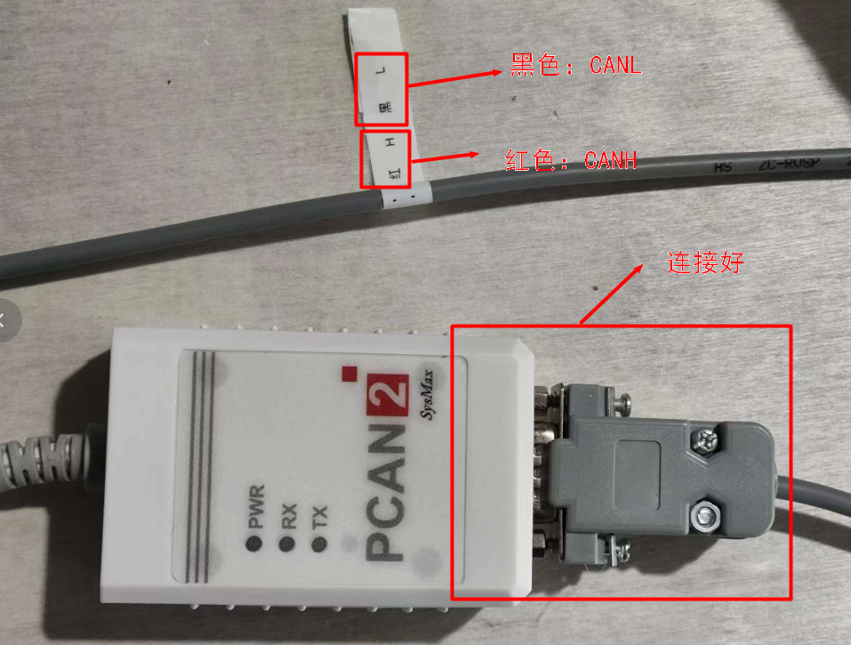

2.2、Can卡与电脑连接：
usb线一端直接插到电脑usb口

3、Can卡设置方式：
3.1、Can卡与电脑连接后的状态，PWR灯亮

3.2、打开一个终端输入，lsusb，可以看到：PEAK System PCAN-USB
3.3、接着输入，sudo ip link set can0 up type can bitrate 500000，这时候，底盘处于上电状态，那么蓝色RX灯会闪烁，同时红色TX灯也会亮，RX灯闪烁表示Can卡接收到数据，TX灯闪烁表示发送数据：

4、数据查看
4.1、安装工具：
4.2、查看：

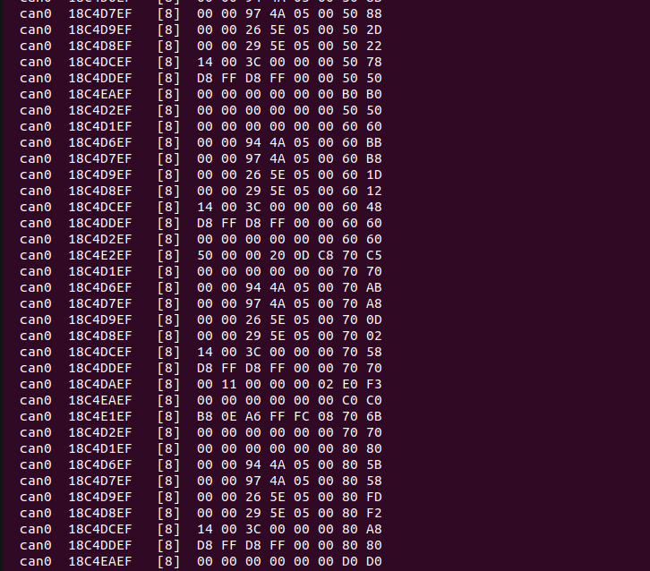

5、程序运行
5.1、文件存放：
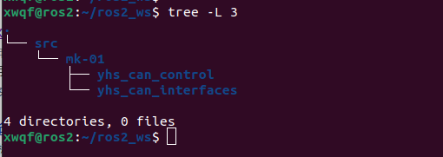

5.2、编译：


5.3、设置环境变量：


5.4、运行：
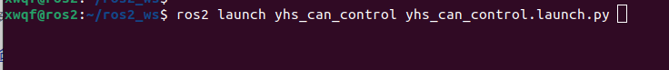
终端打印输出这一行后，再无打印输出，表示数据接收正常：

6、数据发送
6.1、使用rqt_publisher工具，遥控器要切换到指令控制模式，建议把底盘架起来测试：
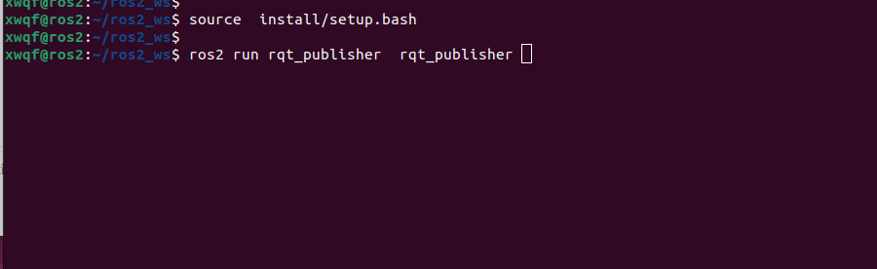

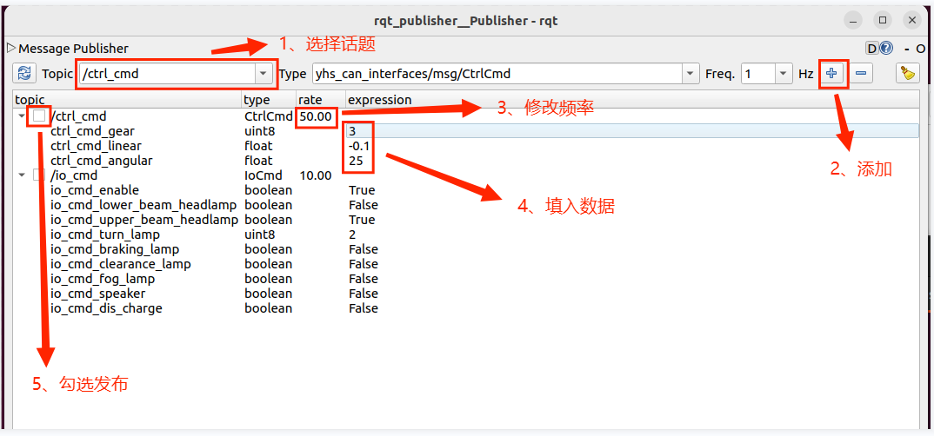

- 话题说明
7.1、速度控制，发布频率要在30hz以上
消息类型 | yhs_can_interfaces/msg/CtrlCmd
话题名 | ctrl_cmd
变量 | 类型 | 说明
ctrl_cmd_gear | uint8 | 目标档位  00：disable  01：驻车档  02：空挡  03：运动学控制档
ctrl_cmd_linear | float32 | 目标线速度  单位：m/s
ctrl_cmd_angular | float32 | 目标角速度  单位：°/s

7.2、速度控制，发布频率要在30hz以上
消息类型 | yhs_can_interfaces/msg/FrontFreeCtrlCmd
话题名 | front_free_ctrl_cmd
变量 | 类型 | 说明
front_free_ctrl_cmd_gear | uint8 | 目标档位  00：disable  01：驻车档  02：空挡  03：运动学控制档
front_free_ctrl_cmd_velocity_l | float32 | 左前轮目标速度  单位：m/s
front_free_ctrl_cmd_velocity_r | float32 | 右前轮目标速度  单位：m/s

7.3、速度控制，发布频率要在30hz以上
消息类型 | yhs_can_interfaces/msg/RearFreeCtrlCmd
话题名 | ctrl_cmd
变量 | 类型 | 说明
rear_free_ctrl_cmd_gear | uint8 | 目标档位  00：disable  01：驻车档  02：空挡  03：运动学控制档
rear_free_ctrl_cmd_velocity_l | float32 | 左后轮目标速度  单位：m/s
rear_free_ctrl_cmd_velocity_r | float32 | 右后轮目标速度  单位：m/s

7.4、IO控制，有些是预留的，底盘可能没有此功能
消息类型 | yhs_can_interfaces/msg/IoCmd
话题名 | io_cmd
变量 | 类型 | 说明
io_cmd_enable | bool | 0 = 关闭：转向灯、示廓灯由VCU进行控制  1 = 打开：转向灯、示廓灯由CAN信号进行控制
io_cmd_lower_beam_headlamp | bool | 近光灯开关（预留）  0 = 关闭  1 = 打开
io_cmd_upper_beam_headlamp | bool | 远光灯开关（预留）  0 = 关闭  1 = 打开
io_cmd_turn_lamp | uint8 | 转向灯开关  0 = 全关  1 = 开启左转向灯  2 =开启右转向灯
io_cmd_braking_lamp | bool | 制动灯开关（预留）  0 = 关闭  1 = 打开
io_cmd_clearance_lamp | bool | 示廓灯开关  0 = 关闭  1 = 打开
io_cmd_fog_lamp | bool | 雾灯开关（预留）  0 = 关闭  1 = 打开
io_cmd_speaker | bool | 扬声器开关（预留）  0 = 关闭  1 = 打开
io_cmd_dis_charge | bool | 充电强制上电标志位  充电状态下强制使能该标志位可以控制车辆48V高压上电，车辆恢复行使控制，该标志位使能车辆不能后退和不响应角速度请求只能前进，

7.5，底盘数据订阅，有些是预留的，底盘可能没有此项数据反馈
消息类型 | yhs_can_interfaces/msg/ChassisInfoFb
话题名 | chassis_info_fb
变量 | 类型 | 说明
ctrl_fb.ctrl_fb_gear | uint8 | 01：驻车档  02：reserve  03：运动学控制  04: 自由控制  其余数据无效，默认驻车
ctrl_fb.ctrl_fb_linear | float32 | 当前车体线速度反馈  单位：m/s
ctrl_fb.ctrl_fb_angular | float32 | 当前车体角速度反馈  单位：°/s
ctrl_fb.ctrl_fb_mode | uint8 | 当前车辆运行模式反馈  0x0：auto  0x1：remote  0x2：stop
ctrl_fb.ctrl_fb_remote_st | bool | 遥控器状态反馈  0x0：遥控器打开  0x1：遥控器关闭
io_fb.io_fb_enable | bool | I/O控制使能状态反馈  0 = 关闭  1 = 打开
io_fb.io_fb_lower_beam_headlamp | bool | 近光灯开关状态反馈（预留）  0 = 关闭  1 = 打开
io_fb.io_fb_upper_beam_headlamp | bool | 远光灯开关状态反馈（预留）  0 = 关闭  1 = 打开
io_fb.io_fb_turn_lamp | uint8 | 转向灯开关状态反馈  0 = 全关  1 = 开启左转向灯  2 =开启右转向灯
io_fb.io_fb_braking_lamp | bool | 制动灯开关状态反馈  0 = 关闭  1 = 打开
io_fb.io_fb_clearance_lamp | bool | 示廓灯开关状态反馈（预留）  0 = 关闭  1 = 打开
io_fb.io_fb_fog_lamp | bool | 雾灯开关状态反馈（预留）  0 = 关闭  1 = 打开
io_fb.io_fb_speaker | bool | 扬声器开关状态反馈（预留）  0 = 关闭  1 = 打开
io_fb.io_fb_fl_impact_sensor | bool | 前左防撞条开关状态反馈（预留）  0 = 关闭  1 = 打开
io_fb.io_fb_fm_impact_sensor | bool | 前中防撞条开关状态反馈  0 = 关闭  1 = 打开
io_fb.io_fb_fr_impact_sensor | bool | 前右防撞条开关状态反馈（预留）  0 = 关闭  1 = 打开
io_fb.io_fb_rl_impact_sensor | bool | 后左防撞条开关状态反馈（预留）  0 = 关闭  1 = 打开
io_fb.io_fb_rm_impact_sensor | bool | 后中防撞条开关状态反馈  0 = 关闭  1 = 打开
io_fb.io_fb_rr_impact_sensor | bool | 后右防撞条开关状态反馈（预留）  0 = 关闭  1 = 打开
io_fb.io_fb_fl_drop_sensor | bool | 前左跌落传感器状态反馈（预留）  0 = 关闭  1 = 打开
io_fb.io_fb_fm_drop_sensor | bool | 前中跌落传感器状态反馈（预留）  0 = 关闭  1 = 打开
io_fb.io_fb_fr_drop_sensor | bool | 前右跌落传感器状态反馈（预留）  0 = 关闭  1 = 打开
io_fb.io_fb_rl_drop_sensor | bool | 后左跌落传感器状态反馈（预留）  0 = 关闭  1 = 打开
io_fb.io_fb_rm_drop_sensor | bool | 后中跌落传感器状态反馈（预留）  0 = 关闭  1 = 打开
io_fb.io_fb_rr_drop_sensor | bool | 后右跌落传感器状态反馈（预留）  0 = 关闭  1 = 打开
io_fb.io_fb_dis_charge_flg | bool | 充电强制上电标志位  充电状态下强制使能该标志位可以控制车辆48V高压上电，车辆恢复行使控制，该标志位使能和充电状态下车辆不能后退
io_fb. io_fb_charge_en | bool | 充电桩和车接触使能标志位  车辆后退状态下，当充电桩和车辆接触时触发VCU充电检测IO口时该信号使能
io_fb.io_fb_scram_st | bool | 急停状态标志位  0 = 关闭  1 = 拍下
lf_wheel_fb.lf_wheel_fb_velocity | float32 | 当前左前轮速度反馈  单位：m/s
lf_wheel_fb.lf_wheel_fb_pulse | int32 | 当前左前轮脉冲数反馈  轮子单圈200000个脉冲，编码器2500线，4倍频，20减速比  单位：1
lr_wheel_fb.lr_wheel_fb_velocity | float32 | 当前左后轮速度反馈  0.001m/s/bit；  单位：m/s
lr_wheel_fb.lr_wheel_fb_pulse | int32 | 当前左后轮脉冲数反馈  轮子单圈200000个脉冲，编码器2500线，4倍频，20减速比  单位：1
rf_wheel_fb.rf_wheel_fb_velocity | float32 | 当前右前轮速度反馈  单位：m/s
rf_wheel_fb.rf_wheel_fb_pulse | int32 | 当前右前轮脉冲数反馈  轮子单圈200000个脉冲，编码器2500线，4倍频，20减速比
rr_wheel_fb.rr_wheel_fb_velocity | float32 | 当前右后轮速度反馈  0.001m/s/bit；  单位：m/s
rr_wheel_fb.rr_wheel_fb_pulse | int32 | 当前右后轮脉冲数反馈  轮子单圈200000个脉冲，编码器2500线，4倍频，20减速比
odo_fb.odo_fb_accumulative_mileage | float32 | 累计里程
odo_fb.odo_fb_accumulative_angular | float32 | 累计角度（预留）
bms_flag_info_fb.bms_flag_info_soc | uint8 | 当前剩余电量百分比  1%/bit；  单位：%
bms_flag_info_fb.bms_flag_info_single_ov | bool | 单体过压保护  0 = 关闭  1 = 打开
bms_flag_info_fb.s_flag_info_single_uv | bool | 单体欠压保护  0 = 关闭  1 = 打开
bms_flag_info_fb.bms_flag_info_ov | bool | 整组过压保护  0 = 关闭  1 = 打开
bms_flag_info_fb.bms_flag_info_uv | bool | 整组欠压保护  0 = 关闭  1 = 打开
bms_flag_info_fb.bms_flag_info_charge_ot | bool | 充电过温保护  0 = 关闭  1 = 打开
bms_flag_info_fb.bms_flag_info_charge_ut | bool | 充电低温保护  0 = 关闭  1 = 打开
bms_flag_info_fb.bms_flag_info_discharge_ot | bool | 放电过温保护  0 = 关闭  1 = 打开
bms_flag_info_fb.bms_flag_info_discharge_ut | bool | 放电低温保护  0 = 关闭  1 = 打开
bms_flag_info_fb.bms_flag_info_charge_oc | bool | 充电过流保护  0 = 关闭  1 = 打开
bms_flag_info_fb.bms_flag_info_discharge_oc | bool | 放电过流保护  0 = 关闭  1 = 打开
bms_flag_info_fb.bms_flag_info_short | bool | 短路保护  0 = 关闭  1 = 打开
bms_flag_info_fb.bms_flag_info_ic_error | bool | 前端检测 IC 错误  0 = 关闭  1 = 打开
bms_flag_info_fb.bms_flag_info_lock_mos | bool | 软件锁定 MOS  0 = 关闭  1 = 打开
bms_flag_info_fb.bms_flag_info_charge_st | uint8 | 0 = 未充电  1 = 手动充电  2 = 前充电桩充电  3 = 后充电桩充电
bms_flag_info_fb.bms_flag_info_soc_warning | bool | SOC过低报警  0 = 正常  1 = 过低
bms_flag_info_fb.bms_flag_info_soc_low_protection | bool | 电池电量过低保护  0 = 正常  1 = 保护
bms_flag_info_fb.bms_flag_info_hight_temperature | float32 | 当前电池最高温度  单位：℃
bms_flag_info_fb.bms_flag_info_low_temperature | float32 | 当前电池最低温度  单位：℃
bms_info_fb.bms_info_voltage | float32 | 当前电池电压  单位：V
bms_info_fb.bms_info_current | float32 | 当前电池电流  单位：A
bms_info_fb.bms_info_remaining_capacity | float32 | 当前电池剩余容量  单位：Ah
ultrasonic.ultrasonic_fb_01 | uint16 | 超声波雷达探头1距离反馈
ultrasonic.ultrasonic_fb_02 | uint16 | 超声波雷达探头2距离反馈
ultrasonic.ultrasonic_fb_03 | uint16 | 超声波雷达探头3距离反馈
ultrasonic.ultrasonic_fb_04 | uint16 | 超声波雷达探头4距离反馈
ultrasonic.ultrasonic_fb_05 | uint16 | 超声波雷达探头5距离反馈
ultrasonic.ultrasonic_fb_06 | uint16 | 超声波雷达探头6距离反馈
ultrasonic.ultrasonic_fb_07 | uint16 | 超声波雷达探头7距离反馈
ultrasonic.ultrasonic_fb_08 | uint16 | 超声波雷达探头8距离反馈
veh_diag_fb.veh_fb_fault_level | uint8 | 整车故障等级  0: 无故障  1: 1级故障  2: 2级故障  3: 3级故障  其他无效
veh_diag_fb.veh_fb_auto_can_ctrl_cmd | bool | Auto控制CAN通信错误  0 = 正常  1 = 故障
veh_diag_fb.veh_fb_auto_can_io_cmd | bool | Auto IO控制CAN通信错误
veh_diag_fb.veh_fb_eps_dis_online | bool | EPS掉线故障  0 = 正常  1 = 故障
veh_diag_fb.veh_fb_eps_fault | bool | EPS故障  0 = 正常  1 = 故障
veh_diag_fb.veh_fb_eps_mosfet_ot | bool | EPS MOSFET过温  0 = 正常  1 = 故障
veh_diag_fb.veh_fb_eps_warning | bool | EPS报警故障  0 = 正常  1 = 故障
veh_diag_fb.veh_fb_eps_dis_work | bool | EPS工作故障  0 = 正常  1 = 故障
veh_diag_fb.veh_fb_eps_over_current | bool | EPS超流故障  0 = 正常  1 = 故障
veh_diag_fb.veh_fb_STReserve | uint8 | 转向系统故障预留
veh_diag_fb.veh_fb_lf_drv_mcu_fault | uint8 | 左前轮电机驱动器故障
veh_diag_fb.veh_fb_rf_drv_mcu_fault | uint8 | 右前轮电机驱动器故障
veh_diag_fb.veh_fb_lr_drv_mcu_fault | uint8 | 左后轮电机驱动器故障
veh_diag_fb.veh_fb_rr_drv_mcu_fault | uint8 | 右后轮电机驱动器故障
veh_diag_fb.veh_fb_aux_bms_dis_online | bool | BMS CAN通信掉线故障  0 = 正常  1 = 故障
veh_diag_fb.veh_fb_aux_remote_dis_online | bool | 遥控器接收机掉线故障  0 = 正常  1 = 故障
veh_diag_fb.veh_fb_AuxReserve | uint8 | 辅件故障预留

